**TAREA**

1. ESCRIBI LAS VOCALES:

________ - ________ - ________ - ________ - ________

1. ESCRIBI LA VOCAL INICIAL DE CADA DIBUJO

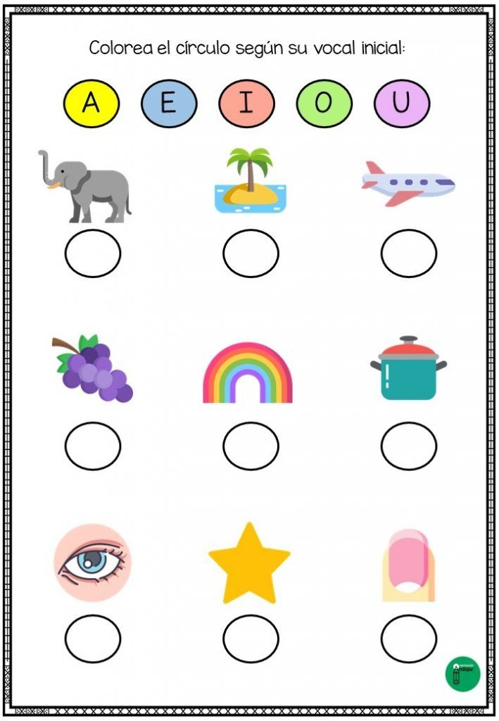

1. COMPLETA CON LA SILABA CORRESPONDIENTE:

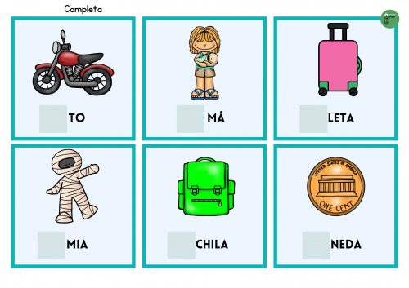 

1. COLOREA DE VERDE LAS ACTITUDES CORRECTAS Y CON ROJO LAS INCORRECTAS

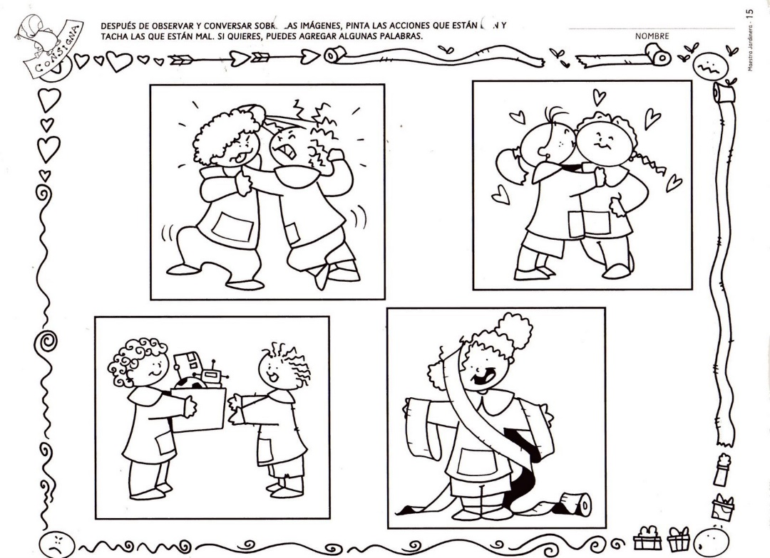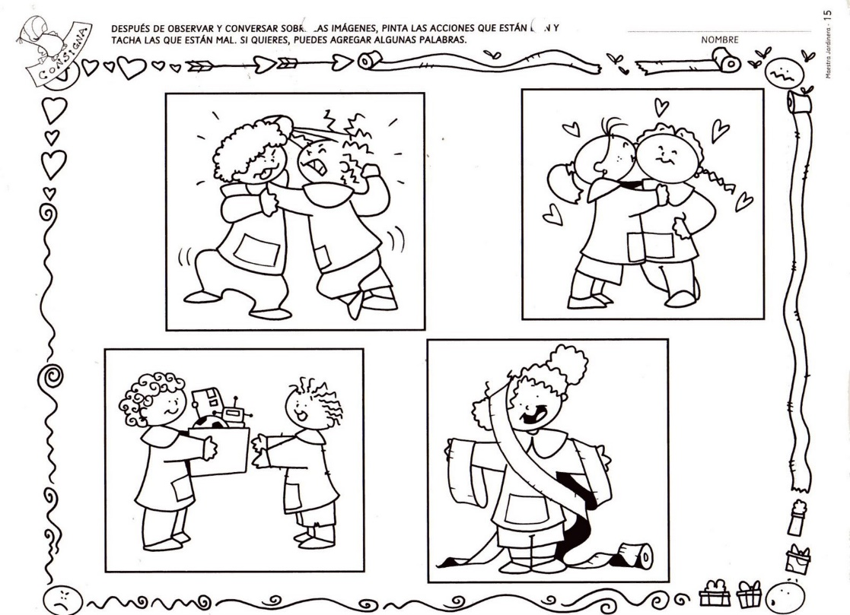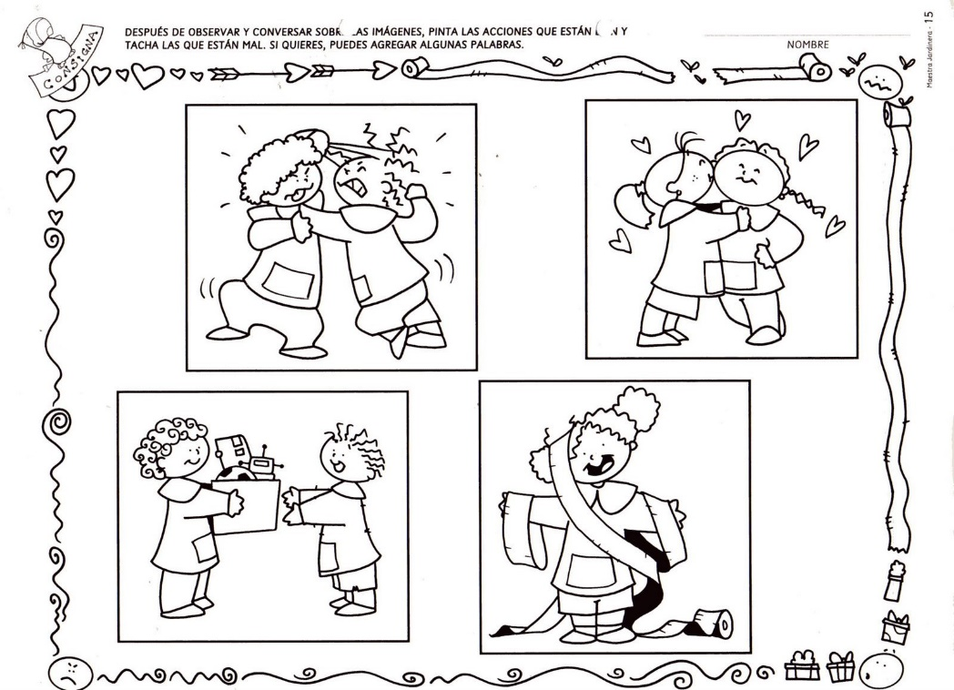

1. ¿EN QUE LLEVABAN ANTES LOS NIÑOS SUS UTILES? SEÑALÁ CON UNA TILDE.

